02.06.2020 – kl. V – Lekcja zrealizowana online (discord) - matematyka

Przerabiamy lekcję – Zależności między jednostkami pola. Wprowadzenie.
(podręcznik str. 186-187)

Na tej lekcji nauczysz się, jakie są zależności między jednostkami pola.
- Materiał dodatkowy
https://pistacja.tv/film/mat00237-zamiana-jednostek-pola-wprowadzenie

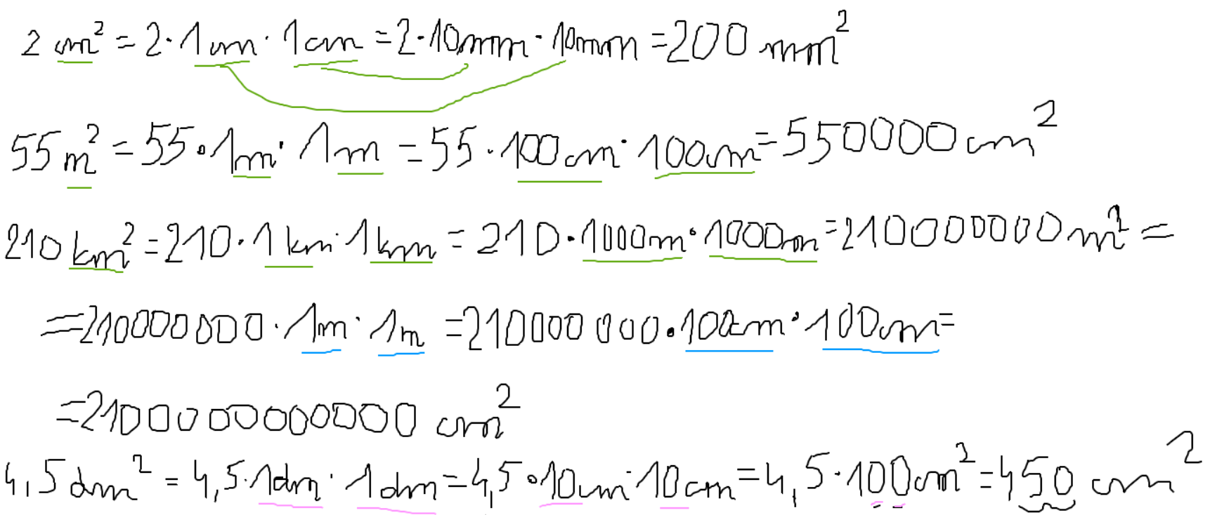

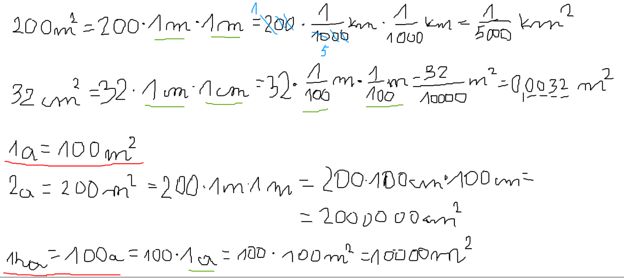

Z podręcznika proszę wykonać zadanie 1,2,3 str. 187

